Unidad de Restitución de Tierras Portales Web, Intranet y Niños

Manual de Usuario Final Portal Web - Rendición de Cuentas

Tabla de Contenido

Rendición de Cuentas
Informes de gestión
Rendición de cuentas
Entes de control que vigilan a la entidad
Metas e indicadores de gestión
Planes de mejoramiento
Reportes de control interno
Informes de empalme
Informe de demandas

Introducción
Este documento mostrará las interfaces gráficas del portal web de la Unidad de Restitución correspondiente a la pestaña de rendición de cuentas.

Rendición de cuentas

Para que el usuario pueda acceder al espacio de rendición de cuentas, debe presionar (click) sobre la pestaña que se muestra rodea por el círculo rojo, tal y como la muestra la siguiente imagen. Una vez lo haga el usuario podrá visualizar la interfaz de la forma como se muestra a continuación.

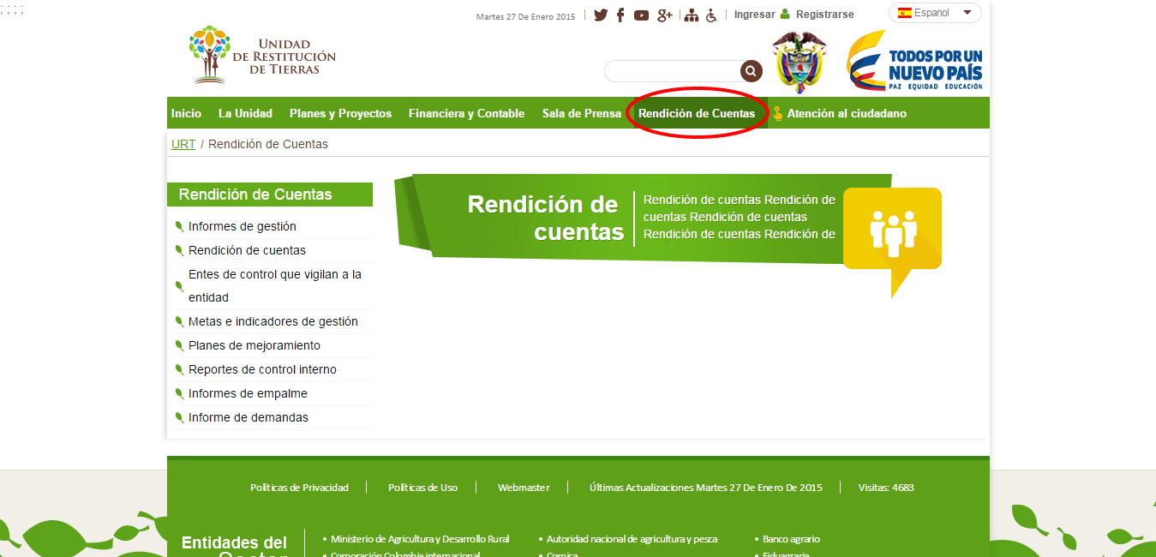

Informes de gestión
Espacio del sistema que presenta enlaces a información detallada sobre la gestión del gobierno con respecto a la restitución de tierras. esta puede ser consultada por el usuario ingresando a la aplicación y presionando sobre la opción “informes de gestión” tal y como se muestra en la siguiente figura.

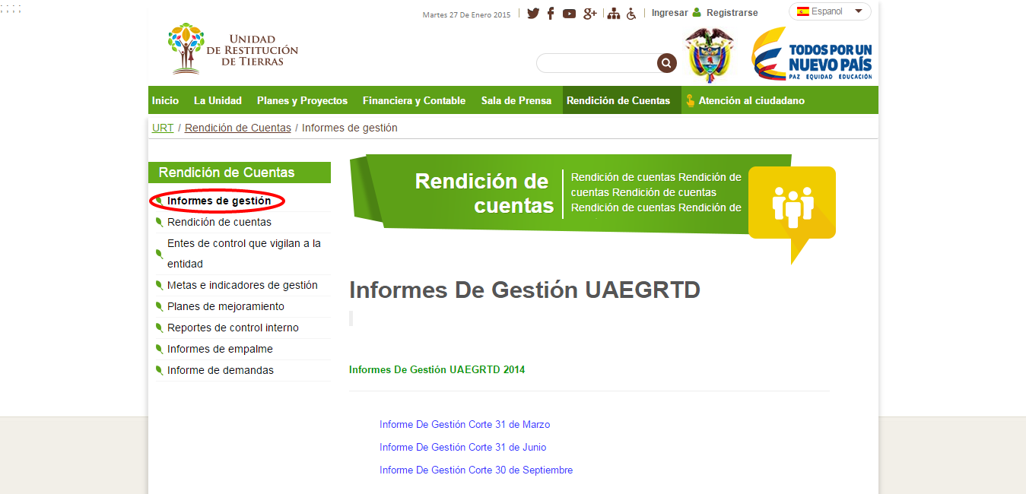

Rendición de cuentas

